

Welfare

Jurnal Ilmu Ekonomi

Volume -- Nomor-- (Bulan Tahun)

<http://jurnal.unsil.ac.id/index.php/welfare>

ISSN 2723-2212 (Media Online)

ISSN 2723-2220 (Media Cetak)

ROA, roe, npm dan pertumbuhan laba pada pt. indofood sukses makmur tbk tahun 2012-2021

**Soffy Agustinia, Anggi Ismiati Magdalenab,Dan Fitri Karni Geac**

a,b,c Universitas Pamulang, Tangerang Selatan, Banten, Indonesia

\***Soffy.agustini0202@gmail.com\***

***ABSTRACT***

*This study aims to determine the effect of Return On Assets (ROA), Return On Equity (ROE) and Net Profit Margin (NPM) on earnings growth at PT. Indofood Sukses Makmur Tbk. This type of research is associative causal, namely research that aims to analyze the relationship between one variable with other variables. The population in this study are all financial statements at PT Indofood Sukses Makmur Tbk. The sample used is financial statements at PT Indofood Sukses Makmur Tbk from 2012- 2021. Based on the results of the t test ROA has a significance value of 0,947>0,05 and has a regression coefficient of 1.155 which means that partially ROA has no effect on stock prices at PT. Indofood Sukses Makmur. ROE has a significance value of 0,030>0,05 and has a regression coefficient of 372 which means that partially ROE has no effect on stock prices at PT. Indofood Sukses Makmur. NPM has a significance value of 0,017<0,05 has a regression coefficient of 10.091 which means that partially ROE has no effect on stock prices at PT. Indofood Sukses Makmur. Based on the test results of F, ROA, ROE and NPM has a significance value of 0,233>0,05 and shows the value of F count> F table where 1.885>4,76 which means that simultaneously ROA, ROE and NPM  have a positive and significant effect on stock prices.*

***Keywords: Return On Assets (ROA), Return On Equity (ROE) and Net Profit Margin (NPM) earnings growth***

**ABSTRAK**

*Penelitian ini bertujuan untuk mengetahui pengaruh Return On Asset (ROA), Return On Equity (ROE) dan Net Profit Margin (NPM) terhadap pertumbuhan laba pada PT. Indofood Sukses Makmur Tbk. Jenis penelitian ini adalah kausal asosiatif yaitu penelitian yang bertujuan untuk menganalisis hubungan antara satu variabel dengan variabel lainnya. Populasi dalam penelitian ini adalah seluruh laporan keuangan pada PT Indofood Sukses Makmur Tbk. Sampel yang digunakan adalah laporan keuangan pada PT Indofood Sukses Makmur Tbk dari tahun 2012-2021. Berdasarkan hasil uji t, hasil uji t ROA memiliki nilai signifikansi 0,947>0,05 dan memiliki koefisien regresi sebesar 1,155 yang berarti bahwa ROA tidak berpengaruh signifikan terhadap pertumbuhan laba PT. Indofood Sukses Makmur Tbk. ROE memiliki nilai signifikansi sebesar 0,030>0,05 dan memiliki koefisien regresi sebesar 372 yang berarti bahwa secara parsial ROE tidak berpengaruh signifikan terhadap pertumbuhan laba PT. Indofood Sukses Makmur Tbk. NPM memiliki nilai signifikansi sebesar 0,017<0,05 dan memiliki koefisien regresi sebesar 10,091 yang berarti bahwa secara parsial NPM tidak berpengaruh signifikan terhadap pertumbuhan laba PT. Indofood Sukses Makmur Tbk. Berdasarkan hasil uji F, ROA, ROE dan NPM memiliki nilai signikansi sebesar 0,233>0,05 dan menunjukkan nilai F hitung>F tabel dimana 1,885>4,76 yang berarti bahwa secara simultan ROA, ROE dan NPM memiliki pengaruh secara simultan (bersama-sama). sama) terhadap pertumbuhan laba (y). (Hipotesis diterima).*

**Kata Kunci: *Return On Asset (ROA), Return On Equity (ROE) dan Netr Profit Margin (NPM) Pertumbuhan Laba***

**I. PENDAHULUAN**

**1.1 Latar Belakang Masalah**

Pertumbuhan laba merupakan Suatu perubahan yang terjadi pada persentase kenaikan laba yang di peroleh sebuah perusahaan. Pertumbuhan laba yang baik akan menggambarkan bahwa sebuah perusahaan mempunyai keuangan yang baik pula, dan pada akhirnya kenaikan laba tersebut juga akan meningkatkan nilai sebuah perusahaan (Hapsari, 2007). Sebuah perusahaan yang memiliki laba meningkat dapat memperkuat hubungan antara ukuran perusahaan dengan tingkatan laba yang di peroleh. Perusahaan yang memiliki pertumbuhan laba meningkat, akan memiliki jumlah aktiva yang besar pula, sehingga akan memberikan peluang yang besar untuk meningkatkan profitabilitas perusahaan tersebut (Taruh, 2011) dalam Hapsari (2007).

Karena pertumbuhan laba tidak bisa di pastikan, maka perusahaan melakukan suatu analisis untuk memprediksi tingkat pertumbuhan laba. Analisis yang digunakan adalah analisis laporan keuangan yang menggunakan rasio keuangan untuk menilai pertumbuhan laba. Jenis rasio keuangan sangat banyak, para pemakai laporan keuangan dapat menentukan jenis rasio yang akan dipakai sesuai dengan kebutuhan mereka. Rasio keuangan yang digunakan dalam penelitian ini antara lain Net Profit Margin (NPM), Return On Equity (ROE) dan Return On Assets (ROA).

 Berikut adalah pertumbuhan laba perusahaan PT. Indofood Sukses Makmur TBK selama sepuluh tahun dari tahun 2012 sampai dengan tahun 2021 pada Gambar 1.

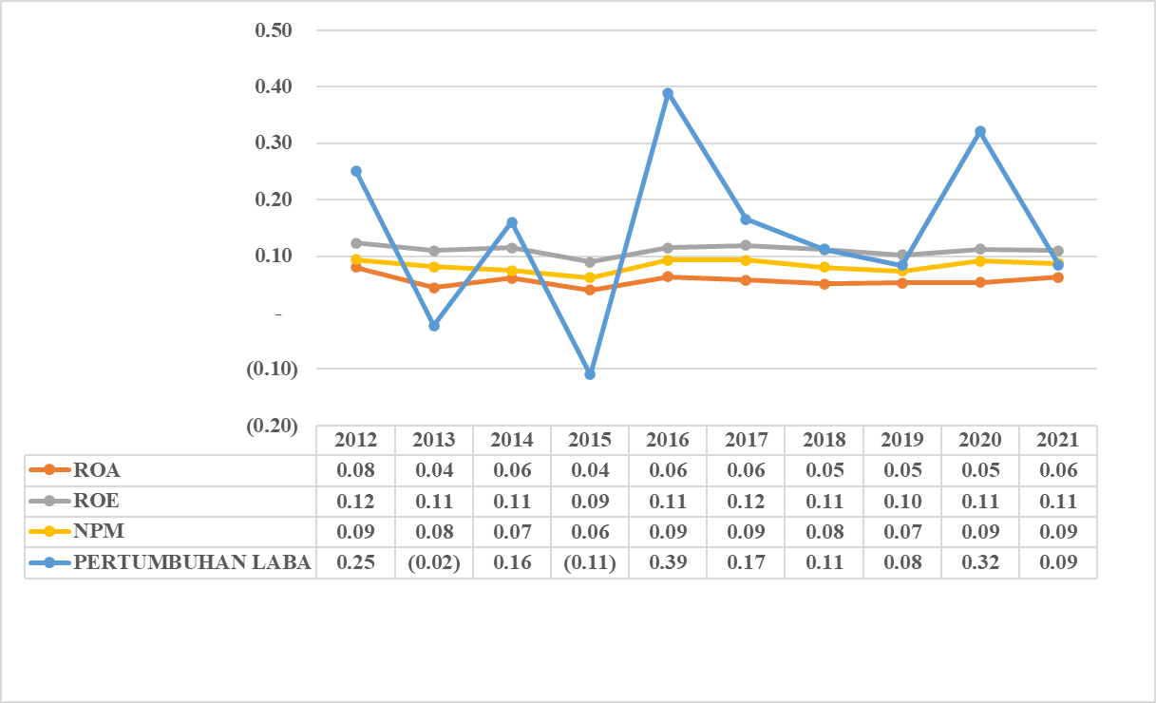  
Sumber: Bursa Efek Indonesia,2021

***Gambar 1 Rata-Rata Rasio Profitabilitas dan Pertumbuhan Laba PT.Indofood Sukses Makmur Tbk Tahun 2012-2021***

Berdasarkan Gambar 1.1 dapat dilihat perkembangan perubahan laba pada PT.Indofood sukses makmur TBK  dari tahun 2012-2021 cenderung fluktuatif. Hasil dari perubahan laba per tahun pada tahun 2012 sampai 2015 mengalami penurunan sebesar 0.36% , dan pada tahun 2015 sampai 2020 mengalami kenaikan sebesar 0,21%, Sedangkan secara keseluruhan dari tahun 2012 sampai 2021 mengalami penurunan sebesar 0,16%. Dengan adanya daya beli masyarakat yang melambat, dapat mengakibatkan laba perusahaan dari tahun ke tahun tidak signifikan yang berdampak pada penurunan kinerja keuangan perusahaan.

Fenomena yang berkembang saat ini menggambarkan bahwa pertumbuhan laba sedang mengalami perlambatan dalam beberapa tahun akhir, perubahan laba dapat dipengaruhi adanya beberapa faktor internal dan faktor eksternal perusahaan, faktor internal perusahaan yang membuat perubahan laba yaitu tingkat penjualan, perubahan harga jual. Sedangkan faktor eksternal yang mempengaruhi perubahan laba yaitu adanya inflasi, kondisi perekonomian yang tidak stabil setiap tahunnya, kebijakan pemerintah yang berubah-ubah dan melemahnya nilai tukar rupiah.

**1.2 Rumusan Masalah**

Berdasarkan permasalahan dari latar belakang di atas, rumusan masalah dalam penelitan ini adalah :

1. Bagaimana pengaruh return on asset terhadap pertumbuhan laba pada perusahaan PT. Indofood Sukses Makmur TBK periode tahun 2012-2021?
2. Bagaimana pengaruh return on equity terhadap pertumbuhan laba pada perusahaan  PT .Indofood Sukses Makmur TBK periode tahun 2012-2021?
3. Bagaimana pengaruh net profit margin terhadap pertumbuhan laba pada perusahaan PT .Indofood Sukses Makmur TBK periode tahun 2012-2021?

**1.3. Tujuan Penelitian**

Berdasarkan rumusan masalah penelitian di atas, maka tujuan dari penelitian ini adalah :

1. Untuk mengetahui pengaruh Return on Asset (ROA) terhadap harga saham PT. Indofood Sukses Makmur Tbk.
2. Untuk mengetahui pengaruh Return on Equity (ROE) terhadap harga saham PT. Indofood Sukses Makmur Tbk.
3. Untuk mengetahui pengaruh Net Profit Margin (NPM) terhadap harga saham PT. Indofood Sukses Makmur Tbk.
4. Untuk mengetahui pengaruh Return on Asset (ROA), Return on Equity (ROE) dan Net Profit Margin (NPM) secara simultan (bersama-sama) terhadap harga saham PT. Indofood Sukses Makmur Tbk.

**1.4 Hipotesis**

Berdasarkan kerangka pemikiran di atas, maka dapat dirumuskan hipotesis sebagai berikut:

* H1: Return On Assets (ROA) berpengaruh positif dan signifikan terhadap pertumbuhan laba.
* H2: Return On Equity (ROE) berpengaruh positif  dan signifikan terhadap pertumbuhan laba.
* H3: Net Profit Margin (NPM) berpengaruh positif dan signifikan terhadap pertumbuhan laba.

**KAJIAN LITERATUR**

1. **Return On Asset (ROA)**

Return On Asset merupakan rasio keuangan perusahaan yang berhubungan dengan profitabilitas mengukur kemampuan perusahaan menghasilkan keuntungan atau laba (profitabilitas) pada tingkat pendapatan, asset dan modal saham tertentu (Hanafi dan Halim, 2003: 27). Kasmir (2012: 237) ROA digunakan untuk mengukur kemampuan manajemen dalam memperoleh profitabilitas dan manajerial efisiensi secara keseluruhan. Secara matematis dapat dirumuskan sebagai berikut:

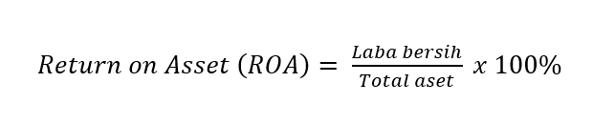

Semakin besar ROA perusahaan, semakin besar pula posisi perusahaan tersebut dan semakin baik pula posisi perusahaan tersebut dari segi penggunaan aset. Oleh karena itu bagi manajemen atau pihak-pihak yang lain, rentabilitas yang tinggi lebih penting daripada keuntungan yang besar. Rentabilitas suatu perusahaan diukur dengan kesuksesan perusahaan dan kemampuan menggunakan aktiva secara produktif, dengan demikian rentabilitas suatu perusahaan dapat diketahui dengan memperbandingkan antara laba yang diperoleh dalam suatu periode dengan jumlah aktiva atau jumlah modal perusahaan tersebut.

1. **Return On Equity (ROE)**

Return On Equity merupakan rasio keuangan perusahaan yang berhubungan dengan profitabilitas. Rasio ini merupakan komponen dari rasio neraca dan rasio laba rugi. ROE digunakan untuk mengukur kemampuan perusahaan dalam menghasilkan laba berdasarkan modal sendiri. Menurut Kasmir (2012: 204), ROE merupakan rasio untuk mengukur laba bersih sesudah pajak dengan modal sendiri. Sedangkan menurut Van Horne dan Wachowicz (2005: 225) ROE membandingkan laba bersih setelah pajak dengan ekuitas yang telah diinvestasikan pemegang saham di perusahaan. Selanjutnya, Brigham dan Houston (2006: 109) ROE merupakan rasio laba bersih terhadap ekuitas saham biasa, mengukur tingkat pengembalian atas invetasi dari pemegang saham biasa. Semakin tinggi rasio ini, semakin besar tingkat pengembalian dana yang diberikan kepada pemegang saham. Menurut Mulyadi (2006: 127) ROE adalah perbandingan antara laba bersih dengan jumlah modal yang dilaporkan pada periode yang sama. ROE dihitung dengan formula:

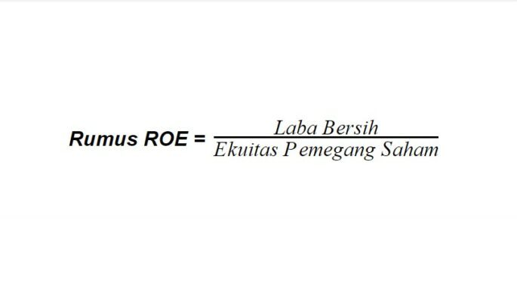

Berdasarkan pendapat di atas dijelaskan bahwa ROE merupakan rasio yang sangat penting bagi pemegang saham, karena rasio ini mengukur tingkat pengembalian atas investasi pemegang saham pada perusahaan. Semakin rendah rasio ini, semakin kecil tingkat keuntungan yang diperoleh pemegang saham perusahaan. ROE digunakan untuk mengukur tingkat keuntungan dari investasi yang telah ditanamkan oleh pemilik modal sendiri atau pemegang saham. Pengembalian dari modal ini (ROE) yang tinggi melebihi biaya modal yang digunakan, itu berarti perusahaan telah efisiensi dalam menggunakan modal sendiri, sehingga laba yang dihasilkan mengalami peningkatan dari tahun-tahun sebelumnya.

1. **Net Profit Margin (NPM)**

Menurut Kasmir (2012: 201) NPM merupakan ukuran keuntungan dengan membandingkan antara laba setelah bunga dan pajak dibandingkan dengan penjualan. Rasio ini menunjukkan pendapatan bersih perusahaan atas penjualan. NPM merupakan rasio yang menghitung sejauh mana kemampuan perusahaan menghasilkan laba bersih pada tingkatan penjualan tertentu. NPM (Sudana, 2011) mengukur kemampuan perusahaan untuk menghasilkan laba bersih dari penjualan yang dilakukan perusahaan. NPM dapat dihitung dengan membandingkan antara laba bersih setelah pajak terhadap penjualan bersih. NPM dapat dirumuskan sebagai berikut (Van Horne dan Wachowicz, 2009):

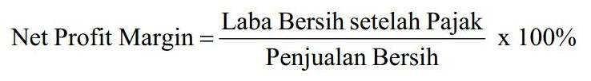

Laba bersih setelah pajak dihitung dari laba sebelum pajak penghasilan dikurangi dengan pajak penghasilan. Penjualan bersih merupakan hasil penjualan yang diterima oleh perusahaan dari hasil penjualan barang-barang dagangan atau hasil produksi sendiri.

1. **Pertumbuhan Laba**

Pengertian laba secara operasional merupakan perbedaan antara pendapatan yang direalisasi yang timbul dari transaksi selama satu periode dengan biaya yang berkaitan dengan pendapatan tersebut. Wild dan Halsey (2005: 408) ”Laba (Income – juga disebut Earnings atau Profit) merupakan ringkasan hasil aktivitas operasi usaha yang dinyatakan dalam istilah keuangan”. Laba mencerminkan pengembalian kepada pemegang ekuitas untuk periode bersangkutan, sementara pos-pos dalam laporan merinci bagaimana laba di dapat. Laba merupakan dasar ukuran kinerja bagi kemampuan manajemen dalam mengoperasikan harta perusahaan. Laba harus direncanakan dengan baik agar manajemen dapat mencapainya secara efektif.

Ukuran yang sering kali dipakai untuk menentukan sukses tidaknya manajemen perusahaan adalah laba yang diperoleh perusahaan. Berhasil atau tidaknya suatu perusahaan pada umumnya ditandai dengan kemampuan manajemen dalam melihat kemungkinan dan kesempatan di masa yang akan datang, baik jangka panjang maupun jangka pendek. Dengan demikian sasaran utama pelaporan keuangan adalah informasi tentang prestasi-prestasi perusahaan yang disajikan melalui pengukuran laba dan komponen-komponennya.

Menurut Warsidi dan Pramuka (2000: 45) “Pertumbuhan laba dihitung dengan cara mengurangkan laba periode sekarang dengan laba periode sebelumnya kemudian dibagi dengan laba pada periode sebelumnya. Pertumbuhan laba dipengaruhi oleh perubahan komponen komponen dalam laporan keuangan. Menurut Munawir (2007: 39) Secara formal, penghitungan perubahan laba relatif adalah :

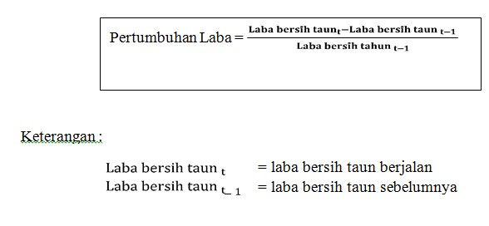

**Penelitian Terdahulu**

Berdasarkan teori yang telah diperoleh dari berbagai sumber pustaka, untuk mendukung penelitian ini maka diperlukan penelitian terdahulu.Penelitian terdahulu merupakan berbagai penelitian yang relavan dan dijadikan sebagai referensi dasar penelitian ini.

Penelitian oleh (Anggi Maharani Safitri & Mukaram, 2018), berjudul “Pengaruh ROA, ROE, dan NPM terhadap Pertumbuhan Laba pada perusahaan Sektor Industri Barang Konsumsi Yang Terdaftar di Bursa Efek Indonesia”. Hasil penelitian menerangkan ΔY = Yt - Yt-1 Yt-1 23 ROA pada pertumbuhan laba negatif signifikan yang berarti jika terjadi penurunan pada ROA maka pertumbuhan laba akan meningkat. ROE pada pertumbuhan laba tidak signifikan yang artinya ROE yang mengalami peningkatan tidak meningkatkan pertumbuhan laba. Serta pengaruh NPM pada pertumbuhan laba signifikan dan positif, yang berarti peningkatan NPM akan diringi dengan pertumbuhan laba.

Penelitian (Syafaat,F,2021) berjudul “Pengaruh CAR, ROA, BOPO, dan NIM Terhadap Pertumbuhan Laba pada Bank BUMN”. Hasil dari penelitian menunjukan  bahwa secara parsial, variabel CAR, ROA, BOPO, dan NIM tidak memiliki pengaruh yang signifikan terhadap pertumbuhan laba Bank BUMN. Sementara pengujian secara simultan, variabel independen berpengaruh terhadap pertumbuhan laba Bank BUMN.

Penelitian oleh (Azeria Ra Bionda & Nera Marinda Mahdar, 2017), dengan judul “Pengaruh Gross Profit Margin, Net Profit Margin, Return on Asset, dan Return on Equity terhadap Pertumbuhan Laba pada Perusahaan Manufaktur di Bursa Efek Indonesia”. Hasil yang diperoleh yaitu pada variabel Return on Asset (ROA) berpengaruh terhadap pertumbuhan laba secara parsial. Gross Profit Margin (GPM), Net Profit Margin (NPM), Return on Asset (ROA), dan Return on Equity (ROE) berpengaruh terhadap pertumbuhan laba secara simultan.

**II.METODE PENELITIAN**

**2.1 Populasi**

Populasi dalam penelitian ini adalah seluruh laporan keuangan pada PT Indofood  Sukses Makmur Tbk yang terdaftar di Bursa Efek Indonesia periode tahun 2012-2021.

**2.2 Sampel**

  Teknik penarikan sampel dalam penelitian ini menggunakan metode Sampel Jenuh, dimana sampel yang dipilih merupakan keseluruhan dari populasi dalam penelitian ini. Sampel yang digunakan dalam penelitian ini adalah laporan keuangan pada PT Indofood Sukes Makmur Tbk Yang terdaftar di Bursa Efek Indonesia periode tahun 2012 sampai 2021.

**2.3 Jenis Data**

  Dalam penelitian ini jenis data yang digunakan adalah data sekunder. Data Sekunder adalah data yang diperoleh dalam bentuk kuantitatif baik yang bersifat dokumen atau laporan tertulis berupa laporan keuangan neraca dan laporan laba/rugi.

**2.4 Sumber Data**

Sumber data yang digunakan dalam penelitian ini adalah laporan keuangan (annual report) perusahaan yang terdaftar di Bursa Efek Indonesia dari tahun 2012 sampai 2021. Data penelitian ini diperoleh dari situs resmi Bursa Efek Indonesia, yaitu ***www.idx.co.id.***

1. **Teknik Analisis Data Uji Statistik**

Deskriptif Menurut Sugiyono (2010:147) analisis deskriptif adalah statistik yang digunakan untuk menganalisis data dengan cara mendeskripsikan atau menggambarkan data yang telah terkumpul sebagaimana adanya tanpa bermaksud membuat kesimpulan yang berlaku untuk umum atau generalisasi.

**Uji Normalitas**

Menurut Ghozali (2011:160) uji normalitas bertujuan untuk menguji apakah dalam model regresi, variable pengganggu atau residual memiliki distribusi normal.

**Uji Multikolinieritas**

Uji multikolinearitas ditujukan untuk mengetahui gejala deteksi korelasi atau hubungan antara variabel bebas dalam model regresi tersebut.

**Uji Heteroskedastisitas**

Uji heteroskedastisitas bertujuan untuk menguji apakah sebuah model regresi terjadi ketidak samaan varians atau residual dari satu pengamatan ke pengamatan yang lain (Ghozali, 2011:139).

**Uji Autokolerasi**

Menurut Ghozali (2011:110) uji autokorelasi bertujuan untuk menguji apakah dalam model regresi ada korelasi antara kesalahan pengganggu pada periode t dengan kesalahan pengganggu pada periode t-1 (sebelumnya).

**Uji Parsial (Uji t)**

Uji parsial (uji t) digunakan untuk mengetahui pengaruh masing-masing variabel independen terhadap varibel dependen.

**Uji Simultan (Uji F)**

Uji simultan (uji F) digunakan untuk mengetahui apakah variabel independen berpengaruh terhadap variabel dependen secara bersamasama (simultan).

1. **Analisis Koefisien Determinasi (R2 )**

Menurut Ghazali (2011), koefisien determinasi (R2 ) bertujuan mengukur seberapa jauh kemampuan model dalam menerapkan variasi variable dependen. Nilai koefisien determinasi adalah antara nol dan 1 Nilai R2 Yang kecil dapat diartikan bahwa kemampuan menjelaskan variable- variable bebas dalam menjelaskan variable terikat sangat terbatas. Sedangkan nilai yang mendekati 1 berarti variable- variable bebas dalam menjelaskan variable terikat sangat terbatas. Sedangkan nilai yang mendekati 1 berarti variable- variabel bebas meberikan hampir semua informasi yang dibutuhkan untuk memprediksi variasi variable terikat.

## **III. HASIL DAN PEMBAHASAN**

**3.1 Hasil Penelitian**

**A. Uji Parsial (Uji t)**

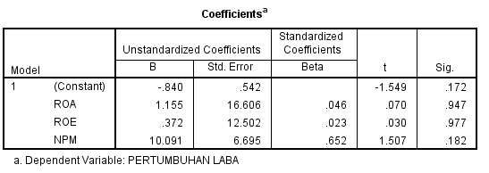

Sumber : Hasil Olahan Software SPSS

Berdasarkan tabel diatas dapat dilihat bahwa :

1. Pengaruh Return On Asset (X1) terhadap Harga Saham (Y) Hasil pengujian parsial nilai t hitung > t tabel dimana 0.070 < t table 2.447 dan nilai signifikansi 0,947 > 0,05. Sehingga dapat disimpulkan bahwa ROA tidak berpengaruh signifikan terhadap pertumbuhan laba PT. Indofood Sukses Makmur Tbk.

1. Pengaruh Return On Equity (X2) terhadap Harga Saham (Y) Hasil pengujian parsial nilai t hitung < t tabel dimana 0.30< 2,447 dan nilai signifikansi 0,030>0,05. Sehingga dapat disimpulkan bahwa ROE tidak berpengaruh signifikan terhadap pertumbuhan laba PT. Indofood CBP Sukses Makmur Tbk.
2. Pengaruh Net Profit Margin (X3) terhadap Pertumbuhan Laba (Y) Hasil pengujian parsial nilai t hitung>t tabel dimana 1,507>2,477           dan nilai signifikansi 0,017<0,05. Sehingga dapat disimpulkan bahwa NPM tidak berpengaruh signifikan terhadap harga saham PT. Indofood Sukses Makmur Tbk.

## **B. Uji Simultan (Uji F)**

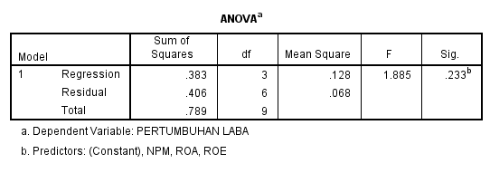

Sumber : Hasil Olahan Software SPSS

## Berdasarkan tabel  dapat dilihat bahwa tingkat signifikansi 0,233 > 0,05. Dan diperoleh nilai F tabel sebesar 4.76  yang berarti bahwa Fhitung > F tabel dimana 1.885 > 4.76 Sehingga dapat disimpulkan bahwa secara simultan semua variabel independen (ROA, ROE dan NPM berpengaruh signifikan terhadap variabel dependen (Pertumbuhan Laba).

## **Analisis Koefisien Determinasi (R2 )**

Koefisien Determinasi

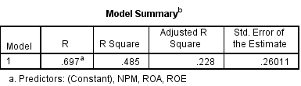

Berdasarkan tabel di atas  dapat dilihat bahwa nilai R Square (R2 ) sebesar 0,228. Sehingga dapat disimpulkan bahwa variabel dependen (pertumbuhan laba) dipengaruhi oleh variabel independen (ROA, ROE, dan NPM) sebesar 22,8%.

**B. Pembahasan**

**Pengaruh Return On Assets (ROA) terhadap Pertumbuhan Laba**

Berdasarkan pengujian yang telah dilakukan dapat dilihat bahwa Return On Assets (ROA) memiliki koefisien regresi sebesar 1,155 Dan diperoleh nilai thitung sebesar 0,70 dan nilai t tabel sebesar 2,477 dimana 0,70 < 2,477 dengan nilai probabilitas (Sig.) sebesar 0,947 yang lebih besar dari tingkat signifikansi 0,05, maka Return On Assets (ROA) tidak berpengaruh  siginifikan terhadap pertumbuhan laba pada PT. Indofood Sukses Makmur Tbk. Hal ini menujukkan bahwa setiap kenaikan ROA maka tidak akan terjadi penurunan pada pertumbuhan laba, begitupula sebaliknya apabila terjadi penurunan pada ROA maka pertumbuhan laba tidak akan mengalami kenaikan.Hal ini didukung oleh penelitian (Syafaat,F,2021) dimana secara parsial ROA tidak berpengaruh signifikan terhadap pertumbuhan laba.

**Pengaruh Return On Equity  (ROE) Terhadap Pertumbuhan Laba**

Berdasarkan pengujian yang telah dilakukan dapat dilihat bahwa Return On Equity (ROE) memiliki koefisien regresi sebesar 0.372 Dan diperoleh nilai t hitung sebesar 0.30  dan nilai t tabel sebesar 2,477 dimana 0.30 <  2,477  dengan nilai probabilitas (Sig.) sebesar 0,977 yang lebih besar dari tingkat signifikansi 0,05, maka Return On Equity (ROE) tidak memiliki pengaruh terhadap pertumbuhan laba pada PT. Indofood Sukses Makmur Tbk. Hal ini bertentangan dengan hipotesis penelitian dan  hal ini di dukung oleh Anggi Maharani Safitri dimana ROE tidak  berpengaruh secara signifikan terhadap pertumbuhan laba..

**Pengaruh Net Profit Margin  (NPM) Terhadap Pertumbuhan Laba**

Berdasarkan pengujian yang telah dilakukan dapat dilihat bahwa Net Profit Margin (NPM) memiliki koefisien regresi sebesar 10.091. Dan diperoleh nilai thitung sebesar 1,507 dan nilai t tabel sebesar 2,477 dimana 1,507 < 2,477 dengan nilai probabilitas (Sig.) sebesar 0,182 yang lebih besar dari tingkat signifikansi 0,05,maka Net Profit Margin (NPM)  tidak memiliki pengaruh terhadap pertumbuhan laba pada PT. Indofood Sukses Makmur Tbk. Hal ini bertentangan dengan hipotesis penelitian dan tidak sejalan dengan hasil penelitian Anggi Maharani Safitri dimana NPM berpengaruh secara signifikan terhadap pertumbuhan laba.. Tetapi penelitian ini didukung oleh penelitian Azeria Ra Bionda (2017) dimana secara parsial NPM tidak memiliki pengaruh terhadap pertumbuhan laba.

**Pengaruh Return On Asset (ROA), Return On Equity (ROE) dan Net Profit Margin  (NPM) Terhadap Pertumbuhan Laba**

Berdasarkan pengujian yang telah dilakukan dapat dilihat bahwa nilai probabilitas (Sig.) sebesar 0,233 yang lebih besar dari tingkat signifikansi 0,05. Dan diperoleh nilai F tabel sebesar 4,76 dan nilai Fhitung sebesar 1.885 yang berarti bahwa F hitung > F tabel dimana secara simultan ROA, ROE dan NPM berpengaruh terhadap pertumbuhan laba PT. Indofood Sukses Makmur TBK. Hal ini didukung oleh penelitian Syafaat,F,(2021) dimana secara simultan ROA, ROE, dan NPM berpengaruh positif dan signifikan terhadap pertumbuhan laba..

**Kesimpulan**

Berdasarkan analisis data dan pembahasan hasil penelitian, dapat disimpulkan sebagai berikut :

1. Return On Assets (ROA) memiliki koefisien regresi sebesar 1,155 dan diperoleh nilai t hitung sebesar 0,70 dan nilai t tabel sebesar 2,477 dimana 0,70 < 2,477 dengan nilai probabilitas (Sig.) sebesar 0,947 yang lebih besar dari tingkat signifikansi 0,05, maka Return On Assets (ROA) tidak berpengaruh  siginifikan terhadap pertumbuhan laba pada PT. Indofood Sukses Makmur Tbk.

2. Return On Equity (ROE) memiliki koefisien regresi sebesar 0.372 Dan diperoleh nilai t hitung sebesar 0.30  dan nilai t tabel sebesar 2,477 dimana 0.30 <  2,477  dengan nilai probabilitas (Sig.) sebesar 0,977 yang lebih besar dari tingkat signifikansi 0,05, maka Return On Equity (ROE) tidak memiliki pengaruh terhadap pertumbuhan laba pada PT. Indofood Sukses Makmur Tbk

3. Net Profit Margin (NPM) memiliki koefisien regresi sebesar 10.091. Dan diperoleh nilai t hitung sebesar 1,507 dan nilai t tabel sebesar 2,477 dimana 1,507 < 2,477 dengan nilai probabilitas (Sig.) sebesar 0,182 yang lebih besar dari tingkat signifikansi 0,05, maka Net Profit Margin (NPM)  tidak memiliki pengaruh terhadap pertumbuhan laba pada PT. Indofood Sukses Makmur Tbk.

4. Secara simultan Return On Assets (ROA) (X1), Return On Equity (ROE) (X2) dan Net Profit Margin (NPM) (X3) memiliki nilai probabilitas (Sig.) sebesar 0,233 yang lebih besar dari tingkat signifikansi 0,05. Dan diperoleh nilai F tabel sebesar 4,76 dan nilai F hitung sebesar 1.885 yang berarti bahwa F hitung > F tabel dimana secara simultan ROA, ROE dan NPM berpengaruh terhadap pertumbuhan laba PT. Indofood Sukses Makmur TBK.

**Saran**

Berdasarkan hasil penelitian dan kesimpulan diatas, maka dapat diberikan saran sebagai berikut:

1. Bagi penelitian berikutnya disarankan agar menggunakan rasio keuangan lainnya sebagai variabel bebas selain Return On Assets  (ROA), Return On Equity (ROE) dan Net Profit Margin (NPM)

2. Bagi penelitian berikutnya disarankan agar menggunakan periode dalam bentuk triwulan dengan tujuan untuk mendapatkan sampel yang lebih banyak dan agar memperoleh hasil penelitian yang lebih valid.

3. Bagi investor yang akan berinvestasi saham pada PT. Indofood Sukses Makmur Tbk diharapkan agar memperhatikan Return On Assets (ROA), Return On Equity (ROE) dan Net Profit Margin (NPM) dari perusahaan tersebut dengan tujuan agar dapat memproyeksikan harga saham sehingga investor dapat menentukan waktu yang tepat dalam membuat keputusan untuk membeli ataupun untuk menjual saham. Bagi perusahaan diharapkan untuk terus memperbaiki dan meningkatkan kinerja keuangan agar dapat meningkatkan kepercayaan para investor untuk membeli saham perusahaan serta mampu menyampaikan informasi mengenai perkembangan perusahaan dan laporan keuangan dengan lebih akurat

# **Referensi**

Laporan Keuangan Tahunan PT Indofood Sukses Makmur Tbk (INDF). *<https://emiten.kontan.co.id/perusahaan/253/Indofood-Sukses-Makmur-Tbk>*

Rizma Nazriah Hasibuan. (2018). Pengaruh Retun On Assets (ROA), Return On Equity (ROE) dan earning per share (EPS) terhadap harga saham PT. Indofood CPB Sukses Makmur Tbk. *Jurnal Ilmiah dan Bisnis*, 20(1), 1. *<https://doi.org/10.31289/jimbi.v1i1.380>*

Anggi Maharani Safitri & Mukaram (2018). Pengaruh ROA, ROE, dan NPM terhadap Pertumbuhan Laba pada perusahaan Sektor Industri Barang Konsumsi Yang Terdaftar di Bursa Efek Indonesia. *Riset Bisnis dan Investasi, 4*(1), 25-39. *<https://doi.org/10.35313/jrbi.v4i1.990>*

Syafaat, F. (2021). Pengaruh CAR, ROA, BOPO, dan NIM Terhadap Pertumbuhan Laba pada Bank BUMN. *Akuntansi dan Manajemen, 16*(1), 37-53. *<http://dx.doi.org/10.30630/jam.v16i1.134>*

Azeria Ra Bionda & Nera Marinda Mahdar (2017). Pengaruh Gross Profit Margin, Net Profit Margin, Return on Asset, dan Return on Equity terhadap Pertumbuhan Laba pada Perusahaan Manufaktur di Bursa Efek Indonesia. *Bisnis dan Komunikasi, 4*(1)*,* ISSN 2356 - 4385.